ПЕРСОНАЛЬНЫЕ ДАННЫЕ:  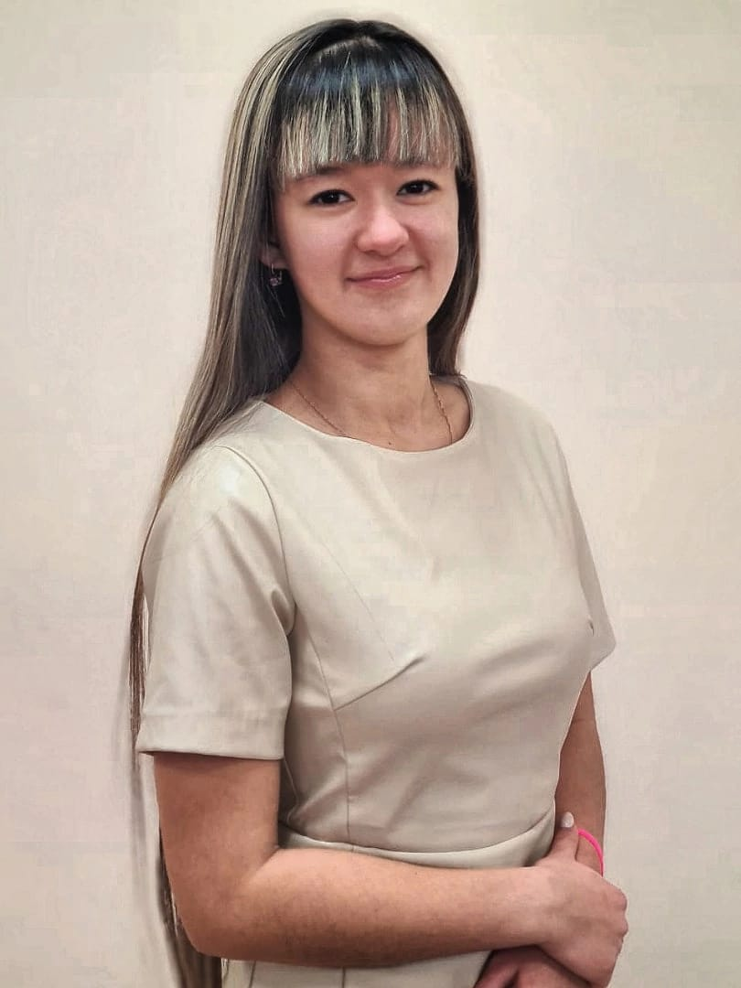 | Бойкова Надежда Владимировна  Повар, кондитер  Образование: среднее профессиональное  Дата рождения: 21.10.2003  Город: Комсомольск на Амуре  Телефон: 89141972575  Email: nadezdavladimirovna13232@gmail.com
Образование: | Среднее профессиональное  2019-2023 гг. Краевое государственное бюджетное профессиональное образовательное учреждение «Комсомольский-на-Амуре колледж технологий и сервиса».  Форма обучения: очная.  - Специальность «Повар. Кондитер».  - Квалификация – повар, кондитер.
Опыт работы: | 2021 - Комсомольск - на - Амуре, Комбинат общественного питания «кнааз им. Ю. А. Гагарина», помощник повара.  2021-2023 - Производственная практика  Комсомольск - на - амуре, Комбинат общественного питания «КнААЗ им. Ю. А. Гагарина», помощник повара.  Должностные обязанности: приготовление блюд, выпечка.  2022 - ДОЛ «Заслоново», повар
Профессиональные навыки: | - Приготовление холодных блюд  - Приготовление горячих блюд  - Приготовление закусок
Личные качества | - Аккуратность  - Умение работать в команде  - Трудолюбие
Дополнительная информация | - Не замужем  - Детей нет  - Вредных привычек нет
Резюме

